Упражнения с мячом для детей первой младшей группы:
1.Катание мяча с горки или ската и бег за ним.
2.Катание мяча взрослому двумя руками в положении сидя и стоя.
3.Бросание мяча двумя руками снизу вперёд и вверх.
4.Бросание мяча от груди двумя руками вперёд.
5.Бросание мяча взрослому.
6.Ловля мяча от взрослого с расстояния до 1м.
7.Бросание большого мяча двумя руками через верёвку.
8.Бросание маленького мяча одной рукой через верёвку, натянутую на уровне поднятой руки ребёнка с расстояния 1 – 1,5 м.

«Прокати мяч»
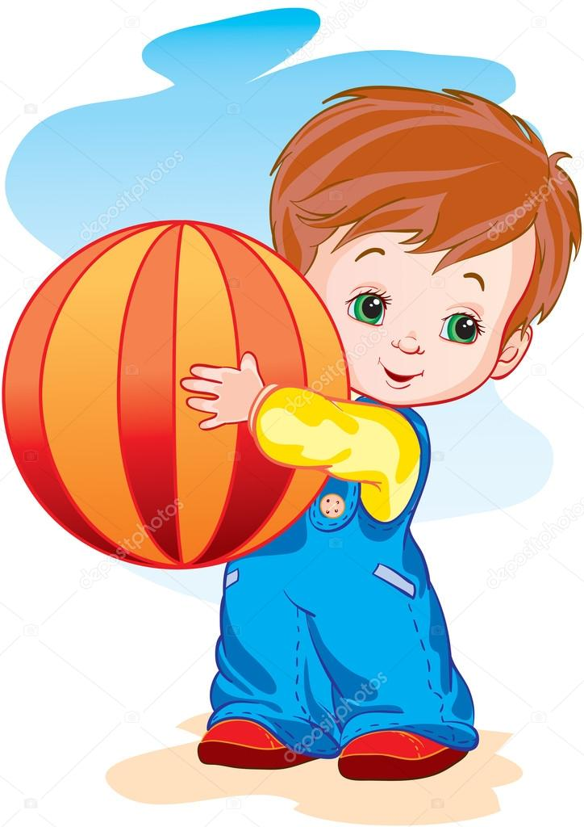
Ребёнок и родитель сидят на полу, ноги врозь и катают друг другу мяч. Надо ловить мяч руками, не прижимая к себе. Усложнение: катать между воротами, сделанными из кубиков, кеглей или прутиков.

«Поймал – прокати»
Ребёнок и родитель стоят друг напротив друга. Взрослый бросает мяч ребёнку. Тот, поймав мяч, приседает или наклоняется и катит мяч обратно родителю. Если не поймал, бежит за мячом.
Важно:
Мяч должен постоянно находиться в свободном расположении детей. Ребёнок, как можно чаще, должен играть с мячом.
Катание – полезное упражнение, помогающее овладеть мячом, тренирующее мышцы пальцев и кисти рук. Малыши любят скатывать мяч с горки. Затем катание совершается в любом направлении. Более сложное умение – катать мяч в определенном направлении: между воротами, по узкой дорожке, друг другу, «змейкой».
Бросание и ловля – более сложные движения, требующие глазомера. При ловле мяча важно правильно оценить направление его полёта, а при броске сочетать необходимое направление с силой броска. Вначале дети усваивают бросок мяча вперёд – вверх, затем вниз о землю.
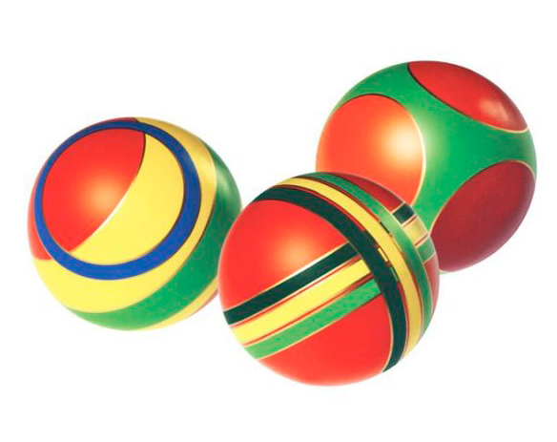

Упражнения с мячом для детей второй младшей группы:
1.Катание мяча друг другу с расстояния 1,5- 2 м в положении сидя ноги врозь, скрестив ноги или стоя.
2.Катание мяча через ворота (ширина 60-50 см) с расстояния 1 -1,5 м.
3.Бросание двумя руками от груди.
4.Бросание двумя руками из - за головы.
5. Бросание и ловля мяча от взрослого с расстояния 1 -1,5 м.
6.Бросание мяча вверх и ловля.
7.Бросание мяча о землю и ловля.
8.Бросание большого мяча двумя руками через верёвку, сетку.
9.Бросание маленького мяча одной рукой через верёвку, сетку.

Работаем в соответствии с Федеральным государственным образовательным стандартом Дошкольного Образования
(Приказ от 17 октября 2013 г. №1155):
«Физическое развитие включает приобретение опыта в следующих видах деятельности детей: двигательной, в том числе связанной с выполнением упражнений, направленных на развитие таких физических качеств, как координация и гибкость; способствующих правильному формированию опорно-двигательной системы организма, развитию равновесия, координации движения, крупной и мелкой моторики обеих рук, а также с правильным, не наносящем ущерба организму выполнением основных движений (ходьба, бег, мягкие прыжки, повороты в обе стороны), формирование начальных представлений о некоторых видах спорта, овладение подвижными играми с правилами; становление целенаправленности и саморегуляции в двигательной сфере; становление ценностей здорового образа жизни, овладение его элементарными нормами и правилами»

МУНИЦИПАЛЬНОЕ БЮДЖЕТНОЕ ДОШКОЛЬНОЕ ОБРАЗОВАТЕЛЬНОЕ УЧРЕЖДЕНИЕ
«Детский сад общеразвивающего вида №27»

ПАМЯТКА ДЛЯ РОДИТЕЛЕЙ
Особенности развития основных видов движения для детей младшего дошкольного возраста
(катание, бросание и ловля мяча)

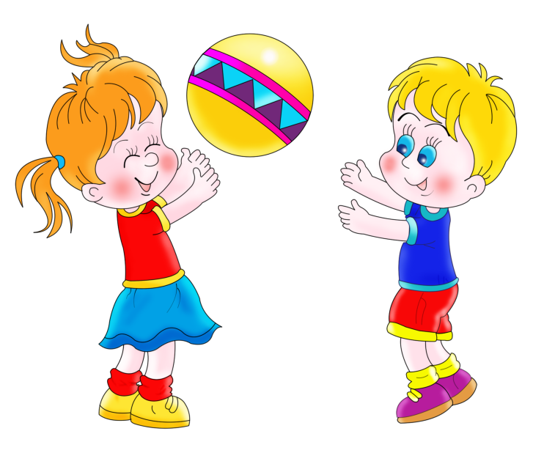

Составила:
Туровцева Ольга Владимировна,
инстуктор по физической культуре

Упражнения с мячом для детей средней группы:
1.Катание мяча друг другу с расстояния 1,5- 2 м.
2.Катание мяча в ворота (ширина 50 -40 см) с расстояния 1,5 м – 2м.
3.Катание мяча с попаданием в предметы (расстояние 1,5 м – 2м).
4.Катание мяча между палками, линиями, шнурами (длина дорожки 2 – 3м).
5.Бросание мяча вверх и ловля (не менее 5 раз подряд).
6.Бросание мяча о землю и ловля
7.Бросание мяча друг другу и ловля его с расстояния 1 – 1,5 м.
8.Бросание мяча двумя руками от груди через сетку.
9.Бросание мяча двумя руками из- за головы в положении стоя и сидя.
10.Отбивать мяч о землю двумя руками, стоя на месте.
Важно:
Мяч должен постоянно находиться в свободном расположении детей. Ребёнок, как можно чаще, должен играть с мячом. В каждой возрастной группе мячи должны быть разных размеров – от маленьких (резиновых и теннисных) до больших надувных. Упражнения с ними приучают детей владеть разным хватом мяча.
Катание – полезное упражнение, помогающее овладеть мячом, тренирующее мышцы пальцев и кисти рук.
Бросание и ловля – более сложные движения, требующие глазомера. При ловле мяча важно правильно оценить направление его полёта, а при броске сочетать необходимое направление с силой броска.

Упражнения с мячом для детей старшей группы:
1.Катание мяча с попаданием в предметы, катание «змейкой» между предметами.
2.Бросание мяча вверх и ловля его двумя руками (не менее 10 раз подряд).
3.Бросание мяча вверх и ловля его одной рукой (не менее 5 раз подряд).
4.Бросание мяча друг другу с хлопком.
5.Бросание мяча друг другу и ловля из положения сидя, с поворотом кругом, с отскоком от земли и в движении.
6.Отбивать мяч о землю двумя руками стоя на месте (не менее 10 раз подряд).
7.Отбивать мяч о землю оной рукой, продвигаясь вперёд шагом на расстояние 5 -6 м.
8.Отбивать мяч о стенку с хлопком, поворотом, отскоком от земли.
9.Бросание двумя руками набивного мяча (вес 1 кг) от груди и из - за головы.
Упражнения с мячом для детей подготовительной к школе группы:
1.Бросание мяча вверх и ловля двумя руками (не менее 20 раз подряд).
2.Бросание мяча вверх и ловля его одной рукой (не менее 10 раз подряд).
3.Бросание мяча друг другу с хлопком, с поворотом, с отскоком от земли и в косом направлении.
4.Бросание мяча друг другу в разных положениях: стоя лицом и спиной, стоя на коленях, сидя по–турецки, лёжа.
5.Бросание набивного мяча вперёд снизу, от груди, через голову назад.
6.Отбивать мяч о землю поочерёдно одной и другой рукой несколько раз подряд.
7.Отбивать мяч о землю двумя руками, продвигаясь бегом на расстояние 6-8м.
8.Отбивать мяч о землю, продвигаясь по кругу, «змейкой».
Работаем в соответствии с Федеральным государственным образовательным стандартом Дошкольного Образования
(Приказ от 17 октября 2013 г. №1155):
«Физическое развитие включает приобретение опыта в следующих видах деятельности детей: двигательной, в том числе связанной с выполнением упражнений, направленных на развитие таких физических качеств, как координация и гибкость; способствующих правильному формированию опорно-двигательной системы организма, развитию равновесия, координации движения, крупной и мелкой моторики обеих рук, а также с правильным, не наносящем ущерба организму выполнением основных движений (ходьба, бег, мягкие прыжки, повороты в обе стороны), формирование начальных представлений о некоторых видах спорта, овладение подвижными играми с правилами; становление целенаправленности и саморегуляции в двигательной сфере; становление ценностей здорового образа жизни, овладение его элементарными нормами и правилами»

МУНИЦИПАЛЬНОЕ БЮДЖЕТНОЕ ДОШКОЛЬНОЕ ОБРАЗОВАТЕЛЬНОЕ УЧРЕЖДЕНИЕ
«Детский сад общеразвивающего вида №27»

ПАМЯТКА ДЛЯ РОДИТЕЛЕЙ
Особенности развития основных видов движения для детей старшего дошкольного возраста
(катание, бросание и ловля мяча)

Составила:
Туровцева Ольга Владимировна,
инстуктор по физической культуре

